Saha Haritası Örneği

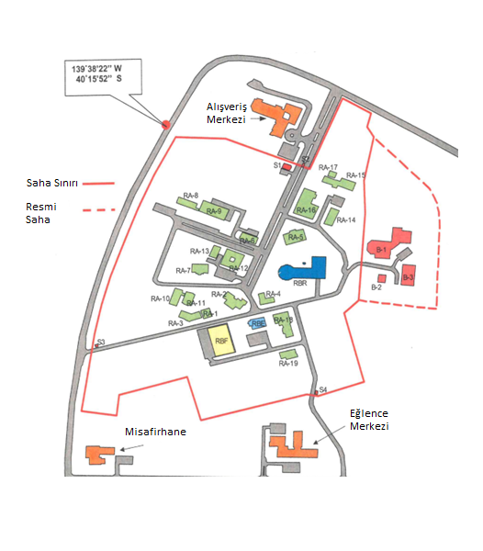
Tesis veya Tesis Dışı Yer adı:
Tesis veya Tesis Dışı Yer kodu:
Tarih:

Tablo 1. Örnek Bina Tanımlama Tablosu
Bina Kodu | Bina Detayı
RA-8 | Nükleer Yakıt Deposu
RA-9 | Nükleer Malzeme Teknolojileri Laboratuvarı
RA-12 | Reaktör Binası
RA-13 | Yönetim Binası
RBF | Taze Nükleer Yakıt Deposu
RBE | Kullanılmış Nükleer Yakıt Havuzu

Saha Bildirim Formu
SAHA BİLDİRİM FORMU
1 | Bildirim numarası
2 | Tesis veya Tesis Dışı Yer kodu
3 | Bildirimin durumu |  | Yeni bildirim
3 |  |  | Değişiklik var
3 |  |  | Değişiklik yok
4 | Bildirim sahibi adı soyadı  İmza
SAHADA BULUNAN BİNALARA İLİŞKİN BİLGİLER
5 | Bina numarası | Bina adı | Kullanım amacı |  | Büyüklüğü (metrekare) | Açıklama
* Saha haritası bu formun eki olarak düzenlenecektir.

